МИНИСТЕРСТВО ОБРАЗОВАНИЯ И НАУКИ РОССИЙСКОЙ ФЕДЕРАЦИИ

Федеральное государственное бюджетное образовательное учреждение высшего образования

**«КУБАНСКИЙ ГОСУДАРСТВЕННЫЙ УНИВЕРСИТЕТ»**

**(ФГБОУ ВО «КУБГУ»)**

**Факультет компьютерных технологий и прикладной математики**

**Кафедра вычислительных технологий**

**Отчет**

**по индивидуальному заданию №2 по курсу**

**«МОДЕЛИ ИНТЕЛЛЕКТУАЛЬНЫХ СИСТЕМ»**

Работу выполнил

Студент 46/2 группы

Мазницкий А.А.

Преподаватель:

Бушуева О.А.

Краснодар 2023

**Цель работы:** Создание онтологии для предметной области, связанной с характеристиками и параметрами мобильных телефонов.

**Ход работы:**

**1 Обоснование выбора предметной области**

- Причина выбора: мобильные телефоны представляют собой широко распространенный и технологически сложный объект, обладающий огромным множеством характеристик, каждую из которых просто описать, таким образом, данная предметная область прекрасно подходит для систематизации.

- Уровень осведомленности: Высокий уровень, интерес к технологиям и большой опыт использования компьютерной техники.

- Особенности предметной области: Огромное количество технических параметров и характеристик и быстрое развитие технологий.

- Область охвата онтологии: Характеристики мобильных телефонов, включая компоненты, технические параметры, производителей, а также характеристики, относящиеся к телефону, как к товару (цена, гарантия и т.д.).

- Содержание онтологии: Информация о производителях, моделях, компонентах (процессоры, дисплеи), технических характеристиках (объем памяти и т.д.).

- Предполагаемое использование: Онтология может быть использована для сравнения технических характеристик мобильных телефонов, выбора оптимальной модели в соответствии с требованиями пользователя.

**2. Методы приобретения знаний:**

Для создания онтологии о характеристиках мобильных телефонов использовались различные методы приобретения знаний, включая:

- Анализ технических ресурсов: Изучение технических характеристик мобильных телефонов из онлайн-источников, таких как технические обзоры, технические документации производителей. Это позволило ознакомиться с широким спектром параметров, которые могут быть важны.

- Анализ страниц интернет-магазинов: Просмотр онлайн-магазинов для анализа актуальных моделей и их характеристик. Информация, предоставленная магазинами, может содержать данные о технических характеристиках, а также акцентировать внимание на параметрах, которые потребители считают важными при выборе телефонов.

- Личный опыт и практика: Персональный опыт использования мобильных телефонов и их характеристик также был важным источником знаний. Этот подход позволил включить в онтологию аспекты, которые могут быть важны с точки зрения конечных пользователей и основаны на реальном опыте использования техники.

Таким образом, в основу онтологии легли реальные и актуальные данные по данной предметной области.

**3. Термины и их атрибуты, свойства и иерархия понятий предметной области**

Основа онтологии – класс Телефон, который отражает непосредственно объект исследования, данный класс имеет следующие атрибуты:

* Цена. Данный атрибут отображает цену мобильного телефона в рублях на момент создания онтологии (цены и телефоны взяты из интернет-магазина DNS).
* Вес. Масса телефона в килограммах.
* Материал. То, из чего изготовлен корпус телефона, современные телефоны обычно изготовлены из пластика, но более дорогие и качественные модели могут быть из металла или стекла.
* Гарантия. Гарантия магазина и/или производителя на данный телефон, в месяцах.

Следующий класс отражает непосредственно компоненты телефона, в данном случае он назван “Железо”. Этот класс служит для построения иерархии, все классы компонентов наследуют его.

Представлены следующие наследники класса Железо:

- Модуль. Содержит информацию о модулях связи телефона, например, наличие WIFI или Bluetooth. Содержит следующие атрибуты:

1) WIFI. Boolean значение, есть или нет WIFI.

2) Bluetooth. Boolean значение, есть или нет Bluetooth.

- Батарея. Содержит информацию об аккумуляторе телефона. Содержит единственный атрибут – Емкость в мА*ч.

- Видеоускоритель. Содержит информацию о графическом ускорителе телефона. Содержит следующие атрибуты:

1) Количество ядер видеоускорителя. Физические ядра видеоускорителя.

2) Частота видеоускорителя. Измеряется в гигагерцах.

- Память. Информация об оперативной и внутренней памяти телефона. Делится на следующие классы:

1) ОЗУ. Оперативная память устройства. Атрибут – объем ОЗУ, в гигабайтах.

2) ПЗУ. Внутренняя память устройства. Атрибут – объем ПЗУ, в гигабайтах.

- Процессор. Содержит информацию центральном процессоре телефона. Содержит следующие атрибуты:

1) Количество ядер процессора. Физические ядра процессора.

2) Частота процессора. Измеряется в гигагерцах.

- Дисплей. Информация об экране телефона. Класс имеет следующие атрибуты:

1) Разрешение экрана. Числовое значение пикселей в высоту.

2) Размер диагонали. Размер диагонали экрана в дюймах.

3) Тип матрицы. Тип матрицы дисплея, строка.

Далее следует класс Материал корпуса, который представляет материал, из которого сделан телефон.

За ним следует класс Операционная система, который представляет операционную систему, на которой работает телефон.

Последний класс онтологии – Производитель, который представляет производителя как телефона, так и отдельных его компонентов.

В онтологии присутствуют следующие свойства:

* Имеет. Отображает связь между телефоном и его компонентами, например, тройка: Телефон1 имеет процессор1, значит, что в телефоне1 класса Телефон установлен процессор1 класса Процессор.
* Произведен. Отображает связь между телефоном или компонентом телефона и производителем. Например, xiaomi_телефон произведен Xiaomi, значит что производитель Xiaomi производит данный телефон.
* Работает_на. Связь между телефоном и операционной системой. Телефон1 работает_на Android, значит, что на телефоне установлена ОС Android.

На рисунке 1 представлена иерархия классов в системе Protégé.

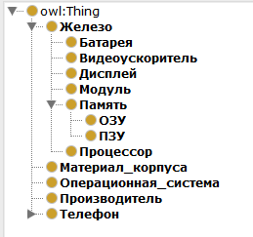

Рисунок 1 – Иерархия классов в системе Protégé.

На рисунке 2 та же иерархия в виде онтографа.

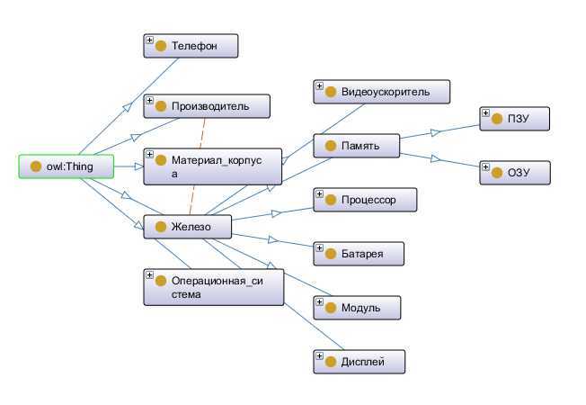

Рисунок 2 – Иерархия классов онтологии в виде онтографа.

На рисунке 3 отображены свойства перечисленных классов.

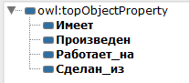

Рисунок 3 – Свойства классов.

На рисунке 4 отображены атрибуты классов.

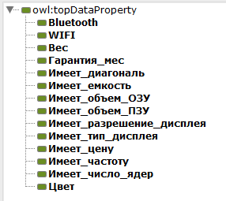

Рисунок 4 – Атрибуты классов.

На рисунках 5 – 10 изображены экземпляры различных классов.

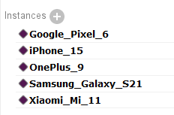

Рисунок 5 – Экземпляры телефона.

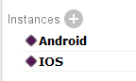

Рисунок 6 – Экземпляры операционной системы.

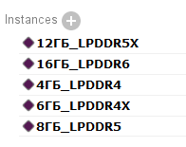

Рисунок 7 – Экземпляры ОЗУ.

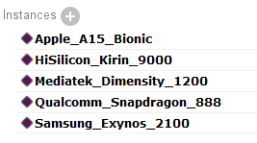

Рисунок 8 – Экземпляры процессора.

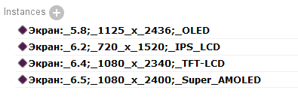

Рисунок 9 – Экземпляры дисплея.

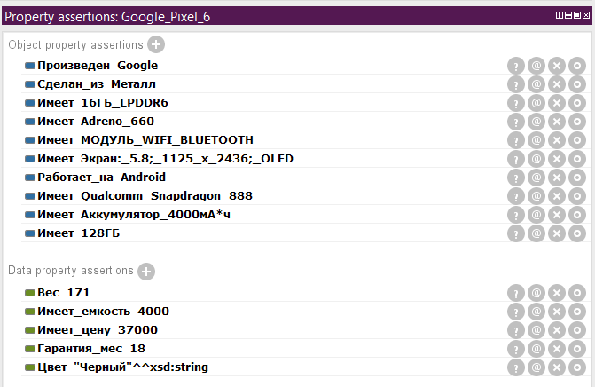

Рисунок 10 – Подробности экземпляра класса телефон.

**4. Примеры работы онтологии. Запросы.**

Для проверки работоспособности онтологии были использованы 2 языка запросов:

* DL Query;
* SPARQL.

С помощью первого вида запросов были определены дополнительные классы подкласса телефон:

* Игровой телефон – телефон с разрешением дисплея не менее 1080 пикселей, ценой не менее 20000 рублей и частотой процессора не менее 3 гигагерц.
* Крепкий телефон – телефон, сделанный из металла.
* Недорогой телефон – телефон с ценой менее 12000 рублей.
* Энергосберегающий телефон – телефон с емкостью аккумулятора не менее 5000 мА*ч.

Далее приведены запросы на DL Query и их результаты.

Листинг запроса 1:

Телефон

and (Имеет_разрешение_дисплея some xsd:integer[>= 1080])

and (Имеет_цену some xsd:integer[> 20000])

and (Имеет_частоту some xsd:float[>= 3.0f])

Результат на рисунке 11.

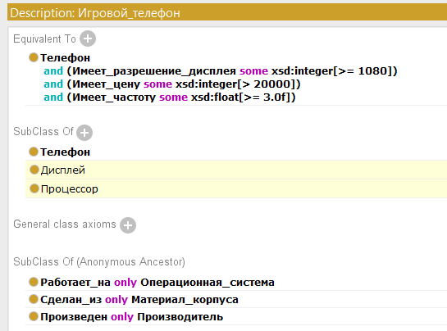

Рисунок 11 – Результат запроса.

Листинг запроса 2:

Телефон and Сделан_из value Металл

Результат на рисунке 12.

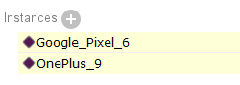

Рисунок 12 – Результат запроса.

Листинг запроса 3:

Телефон and Имеет_цену some xsd:integer[< 12000]

Результат на рисунке 13.

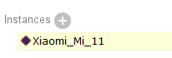

Рисунок 13 – Результат запроса.

Листинг запроса 4:

Телефон and Имеет_емкость some xsd:integer[>= 5000]

Результат на рисунке 14.

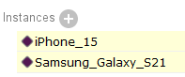

Рисунок 14 – Результат запроса.

Также работать с онтологией можно как с обычной реляционной базой данных, далее примеры типичных SQL запросов с помощью SPARQL.

Запрос 1. Вывести все телефоны.

Листинг запроса:

PREFIX : <https://github.com/AlexeyMaz/PhonesOntology#>

SELECT ?phone

WHERE {

?phone rdf:type :Телефон.

}

Результат запроса на рисунке 15:

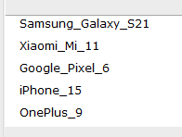

Рисунок 15 – Результат запроса.

Запрос 2. Вывести все телефоны из стекла или металла.

Листинг запроса:

PREFIX : <https://github.com/AlexeyMaz/PhonesOntology#>

SELECT ?phone

WHERE {

?phone rdf:type :Телефон.

{

?phone :Сделан_из :Стекло.

}

UNION

{

?phone :Сделан_из :Металл.

}

}

Результат запроса на рисунке 16:

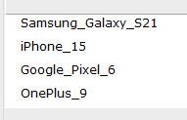

Рисунок 16 – Результат запроса.

Запрос 3. Вывести все телефоны с производителем.

Листинг запроса:

PREFIX : <https://github.com/AlexeyMaz/PhonesOntology#>

SELECT ?phone ?manufacturer

WHERE {

?phone rdf:type :Телефон.

?phone :Произведен ?manufacturer.

?manufacturer rdf:type :Производитель.

}

Результат запроса на рисунке 17:



Рисунок 17 – Результат запроса.

Запрос 4. Вывести телефоны ценой менее 39000 рублей и видеоускорителем от Mali.

Листинг запроса:

PREFIX : <https://github.com/AlexeyMaz/PhonesOntology#>

SELECT ?phone

WHERE {

?phone rdf:type :Телефон.

?processor :Произведен ?manufacturer.

?manufacturer rdf:type :Производитель.

?processor rdf:type :Видеоускоритель.

?phone :Имеет ?processor.

?phone :Имеет_цену ?price.

FILTER (?price < 39000 && ?manufacturer = :Mali)

}

Результат запроса на рисунке 18:

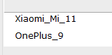

Рисунок 18 – Результат запроса.

Запрос 5. Вывести телефоны c аккумулятором емкостью не менее 4000.

PREFIX : <https://github.com/AlexeyMaz/PhonesOntology#>

SELECT ?phone

WHERE {

?phone rdf:type :Телефон.

?phone :Имеет ?battery.

?battery rdf:type :Батарея.

?battery :Имеет_емкость ?capacity.

FILTER (?capacity >= 4000)

}

Результат запроса на рисунке 19:

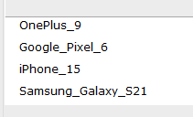

Рисунок 19 – Результат запроса.

Запрос 6. Вывести телефоны ценой менее 39000 рублей и видеоускорителем от Mali или телефоны c аккумулятором емкостью не менее 4000.

PREFIX : <https://github.com/AlexeyMaz/PhonesOntology#>

SELECT ?phone

WHERE {

{

?phone rdf:type :Телефон.

?phone :Имеет ?battery.

?battery rdf:type :Батарея.

?battery :Имеет_емкость ?capacity.

FILTER (?capacity >= 4000)

}

UNION

{

?phone rdf:type :Телефон.

?processor :Произведен ?manufacturer.

?manufacturer rdf:type :Производитель.

?processor rdf:type :Видеоускоритель.

?phone :Имеет ?processor.

?phone :Имеет_цену ?price.

FILTER (?price < 39000 && ?manufacturer = :Mali)

}

}

Результат запроса на рисунке 20:

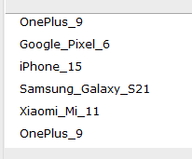

Рисунок 20 – Результат запроса.

**Вывод:** В ходе работы была изучена предметная область, связанная с телефонами, достигнуты цели работы, а именно: построена рабочая онтология, позволяющая накапливать знания и взаимодействовать с ними, были изучены основные функции Protégé. Построенная онтология представляет сильно упрощенный вариант предметной области, но она уже работает и выполняет свои функции, она легко расширяема, благодаря своей архитектуре. Объем знаний в текущий момент мал, но он может быть легко дополнен огромным количеством моделей телефонов и различных компонентов.

Онтология доступна по адресу: https://github.com/AlexeyMaz/PhonesOntology